COME FARE IL COMPOST CON LA COMPOSTIERA

COSA METTERE:
SI: Sfalci d’erba (ottimi, contengono molto azoto), resti e residui della pulizia della frutta e delle verdure, fondi di caffè, the, scarti di giardino e potature tenere, foglie, fiori freschi e secchi, altri materiali organici come cartone, carta non patinata, segatura di legno non trattato, cenere di camino…. Alternare strati di materiale più verde (azoto) con quello più secco (carbonio).
NO: Alimenti cucinati, foglie di piante resistenti alla degradazione (magnolia, castagno), aghi di pino, legno verniciato, materiale non organico, lettiere di cani e gatti, carta patinata.
TRITURAZIONE: Più il materiale è tritato, più presto si degrada e meglio è. Usare le cesoie e tagliuzzare. A tavola durante il pasto prendere l’abitudine di tagliuzzare col coltello frutta e verdura mentre si discute.
UMIDITA’: Il cumulo deve essere mantenuto umido, ma non grondante d’acqua. Va coperto con materiale poroso che lo lasci ossigenare (telo, paglia, strato di foglie…) D’estate va innaffiato di tanto in tanto.
OSSIGENAZIONE: La fermentazione deve essere aerobica (ossia in presenza di ossigeno) e non verranno cattivi odori (è una spia che stai facendo bene). Rivoltare il cumulo ogni tre o quattro settimane. Talvolta, in alternativa, infilare un’asta nel cumulo in vari punti e scuoterla leggermente in modo da far penetrare l’ossigeno. È ESSENZIALE.

TEMPO: Il compost pian piano cambia colore e diventa sempre più scuro, arrivano lombrichi e animaletti benefici che metabolizzano ulteriormente (è una spia che stai facendo bene). Talvolta, alla fine, si notano semi di piantine che cominciano a germogliare: è pronto. Saranno passati quattro o cinque mesi se fa caldo ed è ben tritato. Più tempo (8 - 10) se fa freddo.
ABBELLIMENTO: Alla fine, il compost maturo può essere utilizzato com’è (mescolato, cioè, grossolanamente a residui di ramaglie). Meglio ancora, però, usare una rete metallica per setacciarlo. La parte che passa può essere usata anche nei vasi di casa, quella che non passa si rimette nel mucchio.
E’ FACILE: Dopo un pò di tempo, ognuno impara a fare automaticamente senza problemi.

SCHEMA DI COME SISTEMARE IL MATERIALE NELLA COMPOSTIERA

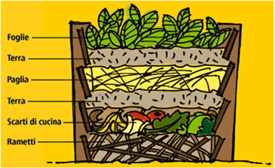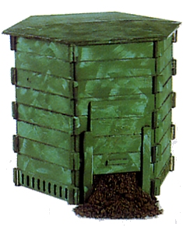

IN BREVE: MATERIE PRIME IDEALI PER IL COMPOSTAGGIO

Dopo aver posizionato la COMPOSTIERA in una zona adeguata seguite queste semplici procedure:
In caso di residui umidi:
· Fate un fondo di circa 10 centimetri di carta di giornale
· Versare nella compostiera l’umido (SUGGERIMENTO: stratificare il compostaggio con fogli di giornale in modo da assorbire l’umidità
e lasciare il compostaggio pulito

In caso di residui secchi procedere come segue: Sminuzzare il tutto
Se il materiale è legnoso o molto secco aggiungere residui di piante (come erbacce, erba tagliata)

COME UTILIZZARE IL COMPOSTAGGIO OTTENUTO

Una volta ottenuto compost dalla compostiera il fertilizzante così ottenuto può essere utilizzato nel seguente modo:
· Spargere superficialmente il compostaggio su aiuole e sotto i cespugli.
· Non coprire i semi con il compostaggio.

